Aktivitas Fundamental Matematis Pada Pembuatan Wayang Kulit dan Aplikasinya Dalam Pembelajaran Matematika

Dwi Nur Fitriyani¹, Ahmad Anis Abdullah²
^{1,2}Program Studi Pendidikan Matematika, FITK, Universitas Alma Ata
¹181400022@almaata.ac.id, ²ahmad.anis@almaata.ac.id

Article Info | Abstract
Article history:  Received Feb 10th, 2019  Revised Mar 21th, 2019  Accepted Mei 05th, 2019 | The use of culture associated with mathematics will provide new experiences for students in learning mathematics so that it will not cause boredom. The fundamental mathematical aspect that will be observed is the motif and the process by which puppets are made. The purpose of this research to describe fundamental mathematical activity according to Bishop on the shadow puppets craft. The type of research was descriptive qualitative with ethnographic approach. The data collection method that used were interviews, observations, documentation and references. This research show that mathematics aspect of the shadow puppet craft according to Bishop: (a) counting include a long time of manufacture, number of puppets, number of tools and materials, (b) locating included the division of land, boundaries, placement of motifs, (c) measuring included fat content, calculation size and weight of the device, symmetrical motif size, color mix ratio, gradation level, (d) designing incuded the shapes of tools and materials, sketching, motifs, lines, (e) playing induded the steps and process production (f) explaining included the meaning of motifs, the use of tatah, and the application of color. In addition, the fundamental aspects of mathematics in the process of making puppets can be implemented in junior high schools in the form of questions.  Abstrak  Pemanfaatan budaya yang dikaitkan dengan matematika akan memberikan pengalaman baru bagi peserta didik dalam pembelajaran matematika sehingga tidak akan menimbulkan kejenuhan. Aspek fundamental matematis yang akan diamati yaitu motif dan proses pembuatan wayang kulit. Tujuan dari penelitian ini untuk mendeskripsikan aktivitas fundamental menurut Bishop yang terdapat pada kerajinan wayang kulit. Jenis penelitian ini kualitatif deskriptif dengan pendekatan etnografi. Metode pengumpulan data yaitu wawancara, observasi, dokumentasi dan studi pustaka. Hasil penelitian ini menunjukkan bahwa terdapat aspek matematis pada kerajinan wayang kulit menurut Bishop (a) counting meliputi lama waktu pembuatan, jumlah wayang, jumlah alat dan bahan, (b) locating meliputi pembagian lahan, garis batas, penempatan motif, (c) measuring meliputi jumlah kadar lemak, perhitungan ukuran dan berat benda, ukuran motif simetris, rasio pecampuran warna, tingkat gradasi, (d) designing meliputi bentuk alat dan bahan, sketsa, motif, dan garis, (e) playing meliputi langkah dan proses pembuatan, (f) explaining meliputi makna motif, penggunaan tatah, penerapan warna. Selain itu, aspek fundamental matematis dalam proses pembuatan wayang ini dapat diimplementasikan di SMP dalam bentuk soal-soal.
Keywords:

Ethnomathematics;
fundamental mathematical activity;
Puppet;
Mathematics Learning.

Kata Kunci:

Etnomatematika; Aktivitas Fundamental Matematis;
Wayang;
Pembelajaran Matematika;

PENDAHULUAN
Peninggalan leluhur bangsa Indonesia berupa seni dan budaya wajib dijaga kelestariannya oleh generasi muda. Pengaruh arus globalisasi membawa dampak perubahan gaya hidup generasi muda hingga menyebabkan lunturnya rasa cinta seni dan budaya nusantara(Amalia and Agustin, 2022). Salah satu warisan budaya yang mulai luntur adalah wayang kulit. Wayang merupaan salah satu kesenian tradisional khas Indonesia khususnya di Jawa dan Bali(Jb., 2017). Bahkan saat ini wayang telah masuk dalam warisan budaya. Sentra pembuatan wayang purwa banyak dijumpai di berbagai tempat salah satunya di Yogyakarta. Sentra pembuatan wayang purwa di Yogyakarta terdapat di dusun Gendeng, dusun Pucung, dan dusun Cabeyan(Narulita, Mardiyana and Saputro, 2019). Adapun Dusun Gendeng merupakan penghasil wayang kulit purwa sekaligus sebagai sentra kerajinan wayang kulit atau seni tatah sungging kulit (wayang) tertua di Desa Bangunjiwo dengan kualitas terbaik di Yogyakarta(Priyanto, 2017). Hal ini dikarenakan proses pembuatan wayang kulit membutuhkan ketelitian, keterampilan dan keuletan saat proses memahat maupun melukis motif(Firmansyah Nur Muhammad et al., 2021).
Salah satu upaya untuk menjaga kelestarian wayang di kalangan generasi muda adalah dengan mengenalkan wayang di sekolah dalam pembelajaran matemaika. Saat ini matematika masih dianggap sukar oleh sebagian peserta didik(Hidayati and Abdullah, 2021). Padahal matematika merupakan salah satu mata pelajaran yang dibutuhkan pada era modern saat ini. Saat ini masih jarang pembelajaran matematika yang mengaitkan pembelajaran dengan realitas budaya di sekitar siswa, bahkan materi yang diajarkan pun belum terintegrasi secara erat dengan budaya(Bakhrodin, Istiqomah and Abdullah, 2019). Padahal untuk pembelajaran kontekstual sebagaimana amanat kurikulum 2013, perlu adanya keseimbangan antara konsep pembelajaran di dalam kelas dengan budaya tradisional(Anjarwati et al., 2021). Dengan demikian pemanfaatan wayang dalam pembelajaran menjadi alternatif untuk menarik minat siswa dalam mempelajari matematika(Richardo, Martyanti and Suhartini, 2019). Pemanfaat budaya dalam pembelajaran matematika dikenal dengan istilah etnomatematika.
Etnomatematika merupakan pembelajaran matematika berbasis budaya, dimana produk budaya seperti kegiatan budaya, kesenian, kerajinan, alat musik, rumah adat, dan lain-lain digunakan dalam mengeksplor pembelajaran(Rino Richardo, 2020). Dengan adanya etnomatematika, siswa menjadi lebih aktif karena pembelajaran matematika yang abstrak bisa dirubah menjadi konkret dengan mengkaitkan dalam kehidupan sehari-hari(Abdullah et al., 2022). Etnomatematika dapat membantu siswa menjadi tidak bosan dan tidak merasa malas dalam pelajaran matematika(Abdullah, 2020). Bererapa penelitian etnomatematika berkaitan dengan wayang telah dilakukan(Widayati, 2016), hanya saja belum banyak yang membahas etnomatematika pada kerajinan wayang kulit dari sisi aktivitas fundamental matematis(Syarifah, 2022). Oleh karena itu, penelitian ini akan mengkaji lebih dalam aktivitas fundamental matematis pada proses pembuatan wayang kulit dan aplikasinya dalam pembelajaran matematika.
METODE PENELITIAN
Jenis penelitian ini adalah penelitian kualitatif dengan menggunakan pendekatan etnografi untuk mendeskripsikan, mengeksplorasi, dan menganalisis serta memahami secara mendalam mengenai budaya suatu masyarakat yang akan diteliti(Abdullah, A. A. And Rahmawi, 2021). Penelitian menggunakan desain penelitian deskriptif. Subjek penelitian ini adalah pembuat kerajinan wayang kulit di Dusun Gendeng yang sudah mahir dalam membuat wayang kulit. Teknik pengumpulan data dalam penelitian ini menggunakan wawancara semi terstruktur, observasi tidak berpartisipasi, dan dokumentasi serta studi pustaka. Pengumpulan data menggunakan pedoman wawancara dan lembar observasi yang telah divalidasi oleh ahli sehingga dapat digunakan dalam penelitian. Tahapan dalam penelitian ini dimulai dari tahap reduksi data (data reduction), penyajian data (data display), dan yang terakhir penyimpulan data. Data hasil penelitian tersebut kemudian diperiksa keabsahan datanya dengan menggunakan teknik ketekunan/keajegan pengamatan dan triangulasi. Adapun langkah-langkah analisis data kualitatif menggunakan model Spradley yaitu analisis domain, analisis taksonomi, analisis komponen, dan analisis tema
HASIL PENELITIAN DAN PEMBAHASAN
Terdapat 5 Aktivitas fundamental matematis menurut Bishop yaitu meliputi counting (menghitung), locating (menentukan lokasi), measuring (mengukur), designing (merancang), playing (bermain), dan explaining (menjelaskan)(Filiestianto and Al-Jabar, 2022). Berdasarkan hasil penelitian diperoleh beberapa aspek fundamental matematis menurut Bishop dalam proses pembuatan wayang di dusun Gendeng, Yogyakarta sebagai berikut;
- Aspek Counting pada Kerajinan Wayang Kulit
Ada beberapa aktivitas counting yang ditemukan pada proses pembuatan wayang kulit di Dusun Gendeng, kegiatan counting yang dimaksud seperti memperkirakan waktu pembuatan, menyatakan jumlah yaitu banyaknya air yang digunakan untuk merendam kulit, banyaknya pengeringan kulit, jumlah wayang yang dihasilkan dari satu lembar kulit yang sudah halus dan kering, banyaknya motif pada setiap tokoh wayang, banyaknya isen-isen titik, jumlah tatah yang digunakan untuk menatah, jumlah pukulan saat menatah, jumlah bahan pewarna yang digunakan untuk nyungging (mewarnai), banyaknya penguasan warna cat, penggunaan malam selama proses menatah.
- Aspek Locating pada Kerajinan Wayang Kulit
Ada beberapa aktivitas locating yang ditemukan pada pembuatan wayang yaitu proses membuat pola, kegiatan locating yang dimaksud seperti penentuan pembagian lahan pada lembaran kulit yang akan dibuat pola atau sketsa wayang, garis batas pada wayang yang memiliki mata gagahan (thelengan), penentuan penempatan motif dan garis saat mubuk lubang.
- Aspek Measuring pada Kerajinan Wayang Kulit
Ada beberapa aktivitas measuring yang ditemukan pada proses pembuatan wayang. Kegiatan measuring pada pembuatan wayang yaitu jumlah kadar lemak, perhitungan ukuran motif simetris, rasio pecampuran warna, ukuran lembaran kulit, berat tindhih dan gandhen, ukuran penthangan, diameter pandukan, tingkat gradasi warna, dan tinggi gapit.
- Aspek Designing pada Kerajinan Wayang Kulit
Aktivitas designing yang terdapat pada proses nyorek atau ngeblat, di mana pada tahap ini pola akan membentuk gambar wayang. Pembuatan pola dan motif pada wayang merupakan tahap designing. Aktivitas designing meliputi bentuk penthangan untuk merentangkan kulit, bentuk tindhih untuk menekan kulit saat njiplak, bentuk gandhen (palu) yang digunakan untuk memukul tatah, bentuk pandukan sebagai alas saat menatah, bentuk gapit untuk membuat wayang berdiri agar bisa ditancapkan pada gedebog (batang) pisang saat pertunjukan wayang, dan bentuk motif pada wayang, pembuatan sketsa, desain motif simetris, dan garis.
- Aspek Playing pada Kerajinan Wayang Kulit
Aktivitas playing yang ditemukan pada proses pembuatan wayang kulit meliputi langkah-langkah dalam pembuatan wayang kulit, cara yang digunakan dalam proses pembuatan wayang yaitu proses perentangan, proses pengerokan, dan proses pewarnaan.
- Aspek Explaining pada Kerajinan Wayang Kulit
Ada beberapa aktivitas explaining yang ditemukan pada proses pembuatan wayang meliputi makna motif, penggunaan tatah, dan penerapan warna.
Adapun implementasi aspek fundamental matematis menurut Bishop dalam proses pembuatan wayang di dusun Gendeng, Yogyakarta dalam Pembelajaran Matematika di sekolah menengah pertama berupa soal-soal matematika kelas VII, VIII, dan IX. Soal-soal tersebut memiliki indikator berdasarkan kompetensi dasar, secara rinci dapat dilihat pada tabel berikut ini;
Tabel 1 Implementasi Aspek Fundamental Matematis di Kelas VII
No | Kompetensi Dasar | Aspek Fundamental Matematis | Soal
1 | 4.1 Menyelesaikan masalah yang berkaitan dengan urutan beberapa bilangan bulat dan pecahan (biasa, campuran, desimal, persen) | Measuring | Pak Sudiman membuat wayang dengan berbagai ukuran untuk Kresna 60 cm, Duryudana cm, Bagong, cm, dan Bambangan 50 cm. Urutkan ukuran wayang yang dibuat Pak Sudirman dimulai dari yang terkecil!
2 | 4.2 Menyelesaikan masalah yang berkaitan dengan operasi hitung bilangan bulat dan pecahan | Counting | Pak Sukino ingin menatah bagian garis tepi tokoh wayang werkudara. Untuk menatah 1 cm membutuhkan 5 kali pukulan. Berapa kali jumlah pukulan yang diperlukan untuk menyelesaikan tatahan sepanjang 76 cm?
3 | 4.7 Menyelesaikan masalah yang berkaitan dengan rasio dua besaran (satuannya sama dan berbeda) | Measuring | Pak Suraji ingin membuat warna gradasi biru muda dengan perbandingan warna 1:5. Jika masing-masing bilangan ditambah 2 rasionya menjadi 5:10. Tentukan hasil kali kedua bilangan itu
4 | 4.8 Menyelesaikan masalah yang berkaitan dengan perbandingan senilai dan berbalik nilai | Counting | Pak Sugiyanto dapat menyelesaikan 1 wayang Kresna dengan tinggi 70 cm dalam waktu 7 hari. Jika Pak Sugianto mendapat pesanan sebanyak 150 wayang yang dikerjakan oleh 10 orang berapa hari waktu yang dibutuhkan untuk menyelesaikan pesanan wayang tersebut?
5 | 4.9 Menyelesaikan masalah berkaitan dengan  aritmetika sosial (penjualan, pembelian, potongan, keuntungan, kerugian, bunga tunggal, persentase, bruto, neto, tara) | Counting | Pak Suyatin menjual satu wayang dengan kualitas sedang seharga Rp. 1.500.000. Danang membeli 5 wayang untuk dijual kembali dengan harga Rp. 1.750.000. Jika Danang berhasil menjual sebanyak 3 wayang. Berapa keuntungan yang diperoleh Danang?
6 | 4.10 Menyelesaikan masalah yang berkaitan dengan hubungan antar sudut sebagai akibat dari dua garis sejajar yang dipotong oleh garis transversal | Explaining | Perhatikan gambar ornamen wayang Dewi Shinta di bawah ini!  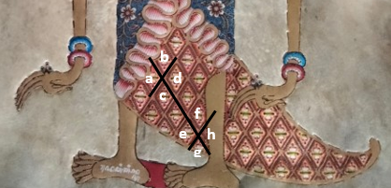  Tentukan sudut saling sehadap, sudut dalam berseberangan, sudut luar berseberangan, sudut dalam sepihak, dan sudut luar sepihak!
7 | 4.11 Menyelesaikan masalah kontekstual yang berkaitan dengan luas dan keliling segiempat (persegi, persegi panjang, belah ketupat, jajargenjang, trapesium, dan layang-layang) dan segitiga | Measuring | Perhatikan gambar berikut ini!  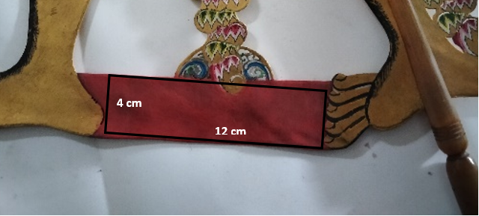  Pak Sumitro membuat palemahan dengan panjang 12 cm dan lebar 4 cm, tentukan keliling dan luas palemahan tersebut?

Tabel 2 Implementasi Aspek Fundamental Matematis di Kelas VIII
No | Kompetensi Dasar | Aspek Fundamental Matematis | Soal
1 | 4.1 Menyelesaikan masalah yang berkaitan dengan pola pada barisan bilangan dan barisan konfigurasi objek | Counting | Pak Suwarjo ingin membuat motif kampuh kembang jeruk tumpuk.  . 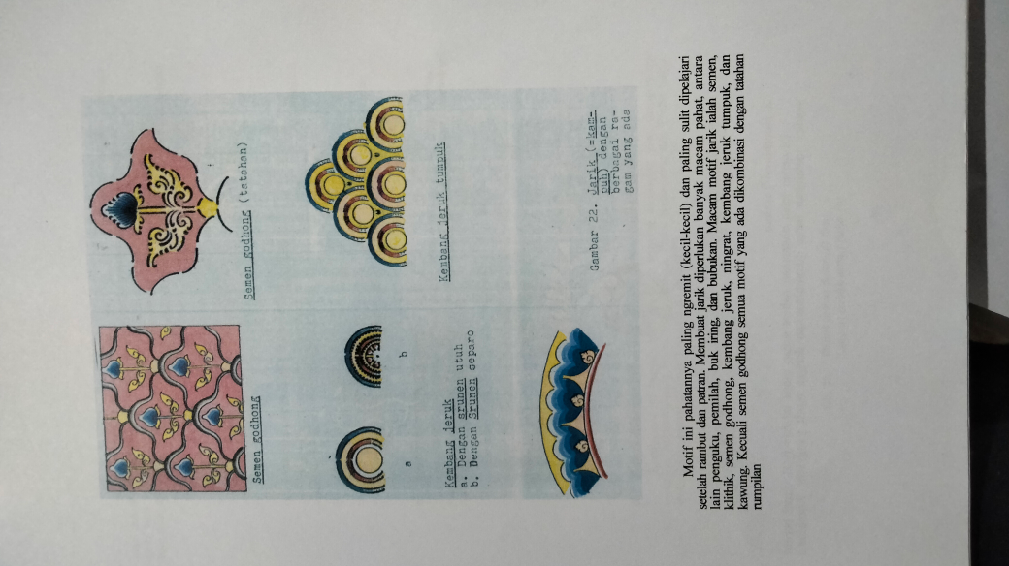  Motif di atas membentuk pola bilangan segitiga sama sisi karena konfigurasi objek membentuk segitiga.  Tentukanlah persamaan suku ke 49 dari barisan bilangan berikut ini!  1, 6, 12, 18, 24, 30, 36, 42
2 | 4.6 Menyelesaikan masalah yang berkaitan dengan teorema pythagoras dan tripel Pythagoras | Measuring | Pak Mujiyono ingin membuat motif kampuh kambil secukil pada wayang Bagong gaya Banyumasan.  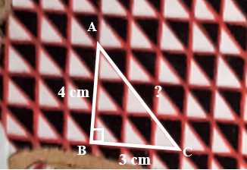  Diketahui motif kampuh kembang secukil berbentuk segitiga siku-siku dengan dengan panjang Berapa panjang AC?
3 | 4.7 Menyelesaikan masalah yang berkaitan dengan sudut pusat, sudut keliling, panjang busur, dan luas juring lingkaran, serta hubungannya | Measuring | Perhatikan gambar berikut!  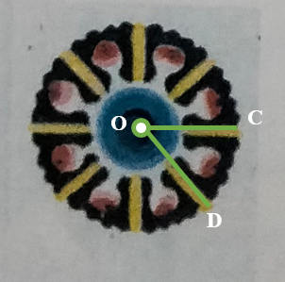  Pak Suwinto ingin membuat motif srunen kembang cengkeh inten 8. Diketahui panjang jari-jari OC = 14 cm. Jika besar . Hitunglah :  - Panjang CD  - Luas juring OCD  - Luas temberang CD
4 | 4.8 Menyelesaikan masalah yang berkaitan dengan garis singgung persekutuan luar dan persekutuan dalam dua lingkaran | Measuring | Perhatikan gambar berikut!  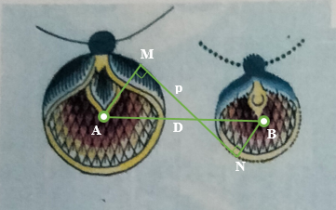  Diketahui dua buah kalung bunder yang berbentuk lingkaran dengan pusat A dan B, dengan jari-jari 6 cm dan 4 cm. Jika jarak titik A dan B adalah 10 cm, maka panjang garis singgung persekutuan dalam kedua lingkaran tersebut adalah
5 | 4.9 Menyelesaikan masalah yang berkaitan dengan luas permukaan dan volume bangun ruang sisi datar (kubus, balok, prisma dan limas), serta gabungannya | Measuring | Perhatikan gambar berikut!  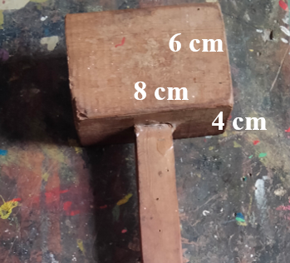  Untuk menatah wayang kulit diperlukan gandhen (palu), berat palu kg. Palu memiliki 2 bagian yaitu kepala dan leher (gagang). Bagian kepala palu memiliki panjang 8 cm dan lebar 4 cm memiliki tinggi 6 cm. Berapa luas permukaan dan volume gandhen (palu) tersebut?

Tabel 3. Implementasi Aspek Fundamental Matematis di Kelas IX
No | Kompetensi Dasar | Aspek Fundamental Matematis | Soal
1 | 4.5 Menyelesaikan masalah kontekstual yang berkaitan dengan transformasi geometri (refleksi, translasi, rotasi, dan dilatasi) | Designing & Explaining | Perhatikan pada wayang dibawah ini!  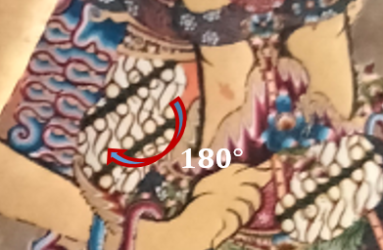  Berdasarkan gambar di atas transformasi geometri apa yang terdapat pada motif di atas dan alasannya?
2 | 4.6 Menyelesaikan masalah yang berkaitan dengan kesebangunan dan kekongruenan antar bangun datar | Measuring | Diketahui ukuran wayang terdapat dua wayang kulit sebangun, salah satunya dengan tinggi 70 cm. jika ukuran ornamen 3 cm x 4 cm. Berapa ukuran pada ornamen jika tinggi wayang 140 cm?
3 |  | Measuring & Designing | Perhatikan gambar di bawah!  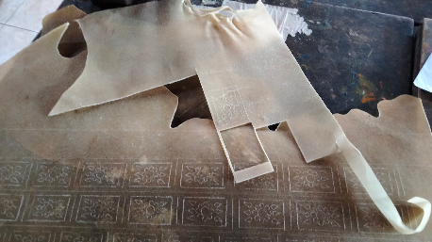  Gambar di atas merupakan pola pada kulit yang telah digambar Pak Supriyanto. Jika pola memiliki ukuran yang sama yaitu 6 cm x 4 cm. Berapa ukuran panjang dan lebar bangun datar yang lainnya dan bangun datar di atas disebut?
4 | 4.7 Menyelesaikan masalah kontekstual yang berkaitan dengan luas permukaan dan volume bangun ruang sisi lengkung (tabung, kerucut, dan bola), serta  gabungan beberapa bangun ruang sisi lengkung | Measuring | Perhatikan gambar di bawah!  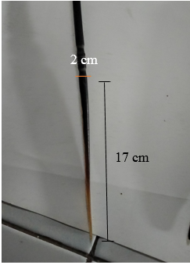  Gapit atau cempurit pada bagian antup (bawah) dengan sisi miring 17 cm, diamater lingkaran 2 cm. Berapa luas permukaan dan tinggi antup?
Implementasi aspek fundamental matematis menurut Bishop dalam proses pembuatan wayang dalam tabel diatas masih sangat terbatas dan masih bisa dikembangkan lagi dalam bentuk media pembelajaran maupun materi pembelajaran matematika. Dengan adanya implementasi konsep etnomatematika ini diharapkan siswa menjadi lebih memahami konsep matematika dan nilai-nilai luhur budaya bangsa.

SIMPULAN
Berdasarkan uraian dari hasil dan pembahasan di atas, dapat diambil kesimpulan sebagai berikut, Aspek fundamental matematis menurut Bishop yang terdapat pada kerajinan wayang kulit meliputi aspek counting, aspek locating, aspek measuring, aspek designing, aspek playing, dan aspek explaining. Selain itu, aspek fundamental matematis dalam proses pembuatan wayang ini dapat diimplementasikan di SMP dalam bentuk soal-soal.
DAFTAR PUSTAKA
Abdullah, A. A. And Rahmawi, A. Y. (2021) ‘Eksplorasi Etnomatematika pada Batik Kayu Krebet Bantul’, UNION: Jurnal Pendidikan Matematika, 9(2), pp. 163–172. doi: 10.33474/jpm.v7i1.4985.
Abdullah, A. A. (2020) ‘Etnomatematika; Eksplorasi Transformasi Geometri Pada Ragam Hias Cagar Budaya Khas Yogyakarta’, Jurnal Ilmiah Soulmath : Jurnal Edukasi Pendidikan Matematika, 8(2), p. 131. doi: 10.25139/smj.v8i2.3107.
Abdullah, A. A. et al. (2022) ‘The Use of Ethnomathematics Learning Media Based on Augmented Reality for Madrasah Students’, AL-ISHLAH: Jurnal Pendidikan, 14(1), pp. 877–886. doi: 10.35445/alishlah.v14i1.1140.
Amalia, N. A. and Agustin, D. (2022) ‘Peranan Pusat Seni dan Budaya sebagai Bentuk Upaya Pelestarian Budaya Lokal’, Sinektika: Jurnal Arsitektur, 19(1), pp. 34–40. doi: 10.23917/sinektika.v19i1.13707.
Anjarwati, S. et al. (2021) ‘Eksplorasi Etnomatsains pada Lumpia Semarang serta Implikasi dalam Pembelajaran Matematika dan Sains’, PENDIPA Journal of Science Education, 6(1), pp. 183–192. doi: 10.33369/pendipa.6.1.183-192.
Bakhrodin, Istiqomah, U. and Abdullah, A. A. (2019) ‘Identifikasi Etnomatematika Pada Masjid Mataram Kotagede Yogyakarta’, Soulmath;Jurnal Ilmiah Edukasi Matematika, 7(2), pp. 113–124.
Filiestianto, G. and Al-Jabar, S. Z. (2022) ‘Eksplorasi Etnomatematika Rumah Panggung Betawi Si Pitung Dalam Pandangan Aktivitas Fundamental Matematis Bishop’, JPMI (Jurnal Pembelajaran …, 5(4), pp. 1197–1208. doi: 10.22460/jpmi.v5i4.1197-1208.
Firmansyah Nur Muhammad et al. (2021) ‘Dynamics of Home Industry Creatrative Crafts of Wayang Kulit Village Dukuh Dempok Kecamatan Wuluhan Jember District 1995-2018’, Jurnal Historica, 5(1), pp. 37–46. Available at: https://jurnal.unej.ac.id/index.php/JHIS/article/view/23830.
Hidayati, N. and Abdullah, A. A. (2021) ‘Penerapan Model Pembelajaran Contextual Teaching and Learning (CTL) Berbasis Etnomatematika terhadap Kemampuan Pemecahan Masalah Matematika Siswa …’, Jurnal Tadris Matematika, 4(November 2021), pp. 215–224. Available at: http://178.128.61.209/index.php/jtm/article/view/4777%0Ahttp://178.128.61.209/index.php/jtm/article/download/4777/1854.
Jb., M. C. (2017) ‘Spiritualitas Islam Dalam Budaya Wayang Kulit Masyarakat Jawa Dan Sunda’, Jurnal Sosiologi Agama, 9(1), p. 38. doi: 10.14421/jsa.2015.091-03.
Narulita, D., Mardiyana, M. and Saputro, D. R. S. (2019) ‘Ethnomathematics in Traditional Wayang Performance in Surakarta as a Source of Mathematics Learning in Junior High School’, Budapest International Research and Critics in Linguistics and Education (BirLE) Journal, 2(2), pp. 115–122. doi: 10.33258/birle.v2i2.281.
Priyanto (2017) ‘Desa Wisata Budaya Wayang Kulit Jawa Sebagai Destinasi Wisata Minat Khusus dan Komoditas Pariwisata Indonesia’, Journal of Indonesian Tourism and Policy Studies, 2(1), pp. 43–59. doi: 10.7454/jitps.v2i1.38.
Richardo, R., Martyanti, A. and Suhartini (2019) ‘Developing ethnomathematical tasks in the context of yogyakarta to measure critical thinking ability’, Journal of Physics: Conference Series, 1188(1). doi: 10.1088/1742-6596/1188/1/012063.
Rino Richardo (2020) ‘Pembelajaran Matematika Melalui Konteks Islam Nusantara: Sebuah Kajian Etnomatematika di Indonesia’, Jurnal Pendidikan Matematika, 3(1), pp. 86–98. doi: http://dx.doi.org/10.21043/jpm.v2i2.6360.
Syarifah, N. D. et all (2022) ‘Efektivitas Penggunaan Media Pembelajaran Wayang Terhadap Motivasi Belajar Siswa Kelas IV SDN 04 Madiun Lor’, 3.
Widayati (2016) ‘Penguasaan Konsep Matematika Awal melalui Media Wayang Angka Kontekstual pada TK A’, Jurnal PG-PAUD Trunojoyo: Jurnal Pendidikan dan Pembelajaran Anak Usia Dini, 3(1), pp. 48–55. Available at: https://journal.trunojoyo.ac.id/pgpaudtrunojoyo/article/view/3484.

